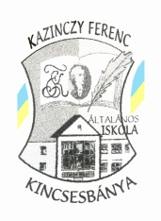
Együtt a környezetünkért

Az ALCOA székesfehérvári vállalata színvonalas környezetvédelmi programot szervezett iskolánk diákjainak 2012. október 27-én, a Kazinczy-napok keretében.
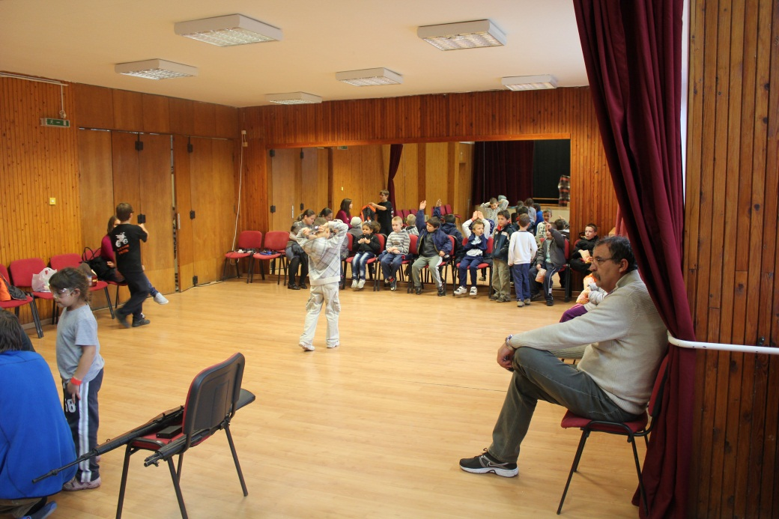
Az egész délelőttöt betöltő vetélkedő forgatókönyvét a vállalat szakemberei állították össze, akik állomásvezetői feladatot is vállaltak.

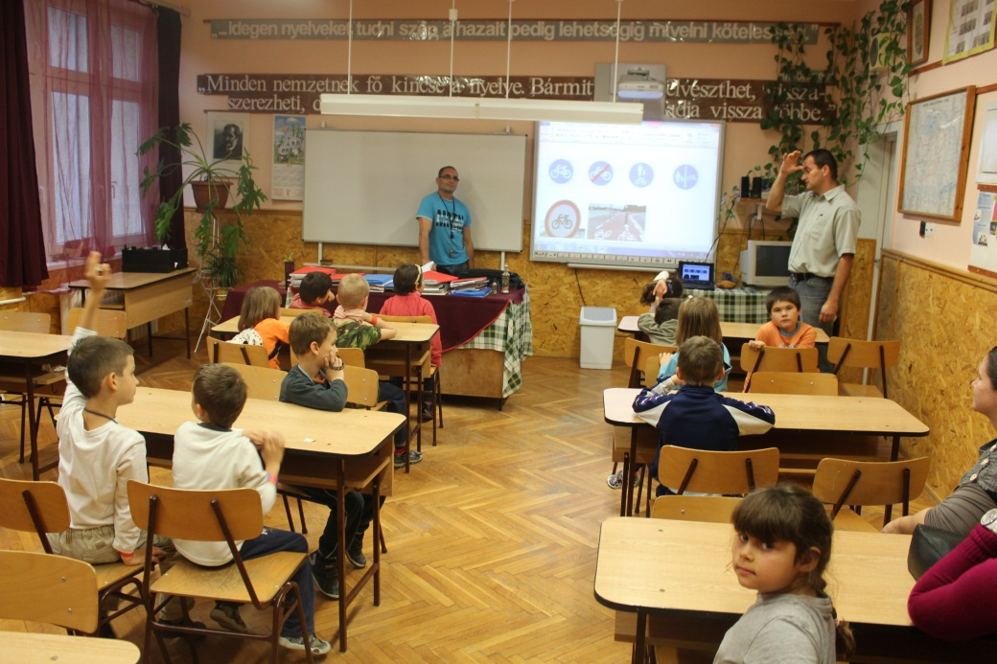
A csapatok az előzetes pályamunkák leadása után menetlevél alapján érkeztek a kijelölt állomáshelyekre.
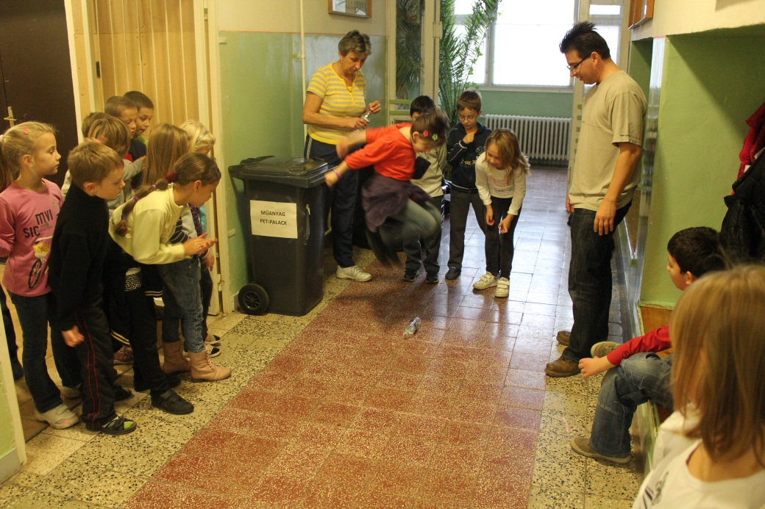

A játékos elméleti és ügyességi feladatok kapcsán a környezetvédelem mellett munka- és tűzvédelmi ismeretekkel is gazdagodtak a diákok.

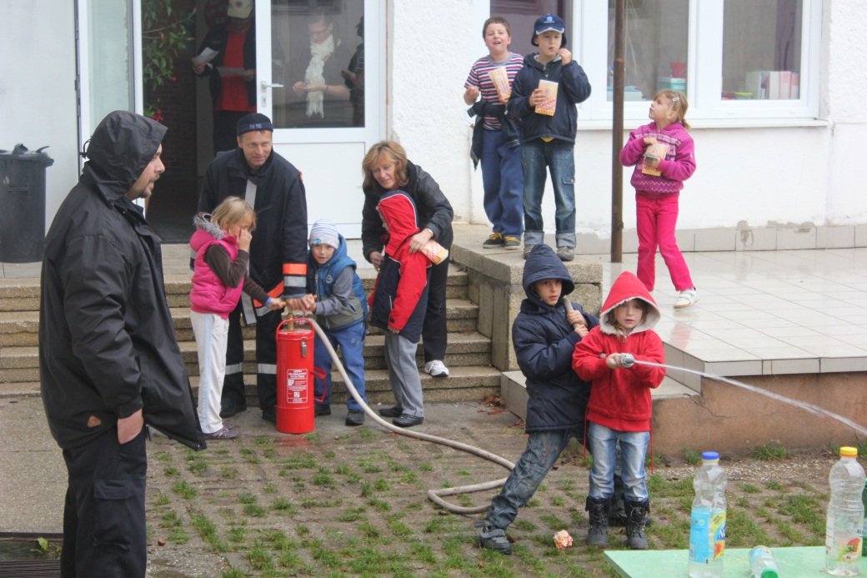

Szoros volt a verseny, minden csapat kitett magáért.
Az eredményhirdetés nagy meglepetéseként, nemcsak a helyezettek részesültek értékes díjazásban, hanem valamennyi, a versenyben részt vett kisdiák is jutalmat kapott.
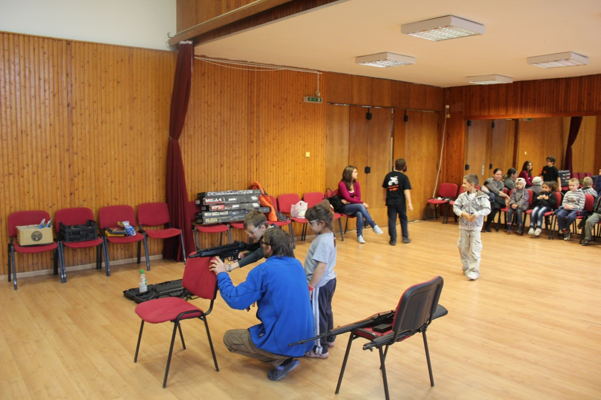

Iskolánk tantestülete és diákközössége nevében köszönjük az ALCOA, Kövics Tamás által vezetett lelkes csapatának ezt a színvonalas, szemléletformáló programot, mellyel színesítették diáknapunk rendezvénysorozatát.

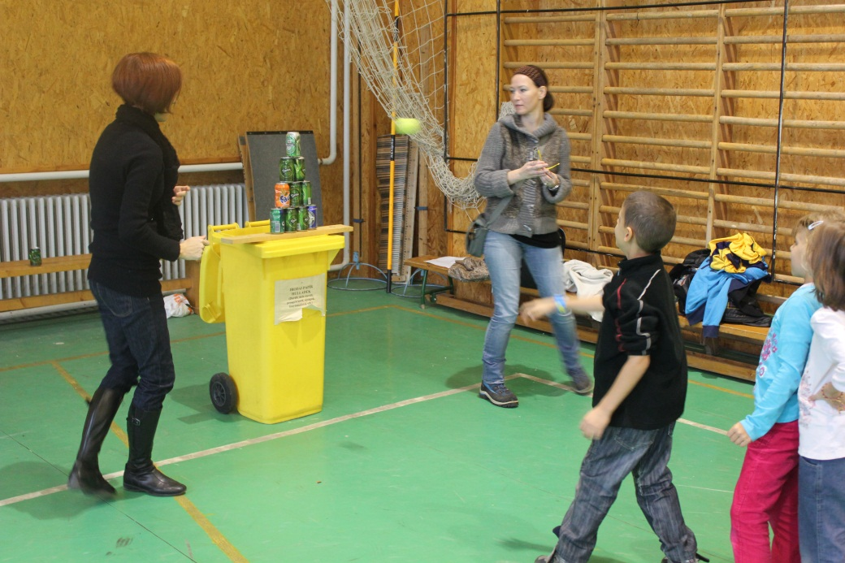

További munkájukhoz sok sikert, szép eredményeket kívánunk.

Keszte Jánosné
tagintézmény-vezető

